Санкт-Петербургский Государственный Университет
Физический Факультет
Кафедра Статистической Физики

Бланк Илья Александрович

Установление стационарного режима бинарной конденсации в приближении идеального раствора

Диссертация на соискание степени магистра физики по направлению 010700/17 «Теоретическая и математическая физика»
Программа: 35 «Статистическая теория неоднородных систем»

Руководитель программы: д. ф.-м. н., проф. Щекин А. К.
Научный руководитель: д. ф.-м. н., проф. Кучма А.Е.
Рецензент: д. ф.-м. н., проф. Щекин А. К

Санкт-Петербург
2011

ВВЕДЕНИЕ
Целью данной работы является изучение диффузионного роста или испарения капли в атмосфере двух конденсирующихся паров и пассивного газа при произвольном начальном состоянии капли, задаваемым ее начальным размером и начальной концентрацией раствора в капле. Изучение закономерностей роста и испарения капель, а также эволюции химического состава раствора в каплях может быть востребовано в фундаментальных и прикладных задачах науки о коллоидных системах, фазовых превращениях в атмосфере, распаде твердых и жидких растворах.
Известно решение задачи о диффузионном росте капли в атмосфере двух конденсирующихся паров и пассивного газа, проведенное в работах [1-3]. Посредством численного расчета в работе [1] было показано, что спустя некоторое время после помещения капли в парогазовую атмосферу, устанавливается стационарный режим диффузии паров при некотором определенном и постоянном химическом составе бинарного раствора в капле. В [1] с использованием приближения идеального раствора было установлено аналитическое выражение для стационарной концентрации раствора, которое показывает, что она не зависит от размера капли и определяется коэффициентами диффузии паров, их пересыщениями и концентрациями при насыщении над своими чистыми жидкостями В работах [3-5] были аналитически найдены законы релаксации концентрации внутри растущей капли к стационарному значению в предположении, что закон роста капли (свободномолекулярный или диффузионный) уже можно считать стационарным. В недавней работе [6] установлены общие соотношения, полностью описывающие эволюцию размера и состава капли, находящейся в атмосфере двух конденсирующихся паров в присутствии пассивного газа. Там же было также показано, что использование законов режима стационарного роста капли при описания релаксации ее химического состава может быть применимо лишь при малых отклонениях концентрации раствора от своего стационарного значения. Полученное в [6] решение описывают релаксацию химического состава капли к стационарному, при произвольной начальной концентрации раствора в капле и произвольных пересыщениях паров.
В настоящей работе, на основе результатов [6], проведено исследование изотермической эволюции размера и химического состава закритической капли в бинарной смеси паров в диффузионном режиме. Полученные в [6] общие выражения для зависимости размера капли от ее состава и ее состава от времени рассмотрены в явном виде с использованием приближения идеального раствора. На конкретном примере роста капли в смеси пересыщенного пара серной кислоты и слабо недосыщенного пара воды произведены расчеты динамики состава и размера капли. Рассчитаны зависимости радиуса капли от концентрации кислоты в ней, концентрации кислоты в капле от времени, радиуса капли от времени.
- ЭВОЛЮЦИЯ РАЗМЕРА И СОСТАВА КАПЛИ ПРИ БИНАРНОЙ КОНДЕНСАЦИИ
Рассмотрим, следуя [6], парогазовую смесь из двух конденсирующихся паров и пассивного газа-носителя, которая содержит в единице объема $ρ_{i}$ (i = 1, 2) молекул пара первого и второго компонентов, соответственно. В эту парогазовую смесь помещается двухкомпонентная капля существенно закритического размера (т.е. такого, что эффектами лапласова давления для капли можно пренебречь) с некоторыми объёмными концентрациями веществ конденсирующихся паров, так что капля может регулярно расти или испаряться в зависимости от пересыщения или недосыщения паров. Полагаем, что пассивного газа в парогазовой смеси достаточно много, чтобы эффектом выделения теплоты фазового перехода при конденсации молекул паров в капле можно было пренебречь. При диффузионном режиме отвод тепла от капли определяется теплопроводностью парогазовой смеси, при этом коэффициент теплопроводности смеси не зависит от ее концентрации. В то же время коэффициенты диффузии молекул пара, а через них и диффузионные потоки и тепловыделение на поверхности капли, изменяются обратно пропорционально указанной концентрации. Как следствие, при достаточно высокой концентрации пассивного газа стационарный режим отвода от капли выделяющегося при конденсации тепла будет обеспечен уже при незначительном повышении температуры капли. При высоком содержании пассивного газа можно также пренебречь стефановским течением парогазовой смеси и взаимным влиянием диффузионных потоков разных компонентов.
Полное число молекул в рассматриваемой капле обозначим $n=n_{1}+n_{2}$, где $n_{1}$, $n_{2}$- числа молекул первого и второго компонентов в капле соответственно. Относительная концентрация i-го компонента в капле определяется тогда, как $x_{i}={n_{i}}/n$ (i=1,2). Обозначим за R радиус капли и определим объёмную концентрацию i-го компонента как
$$c_{i}=\frac{n_{i}}{V}, (1.1)$$
где $V=4πR^{3}/3$, т.е. объём сферической капли. Имеет место соотношение:
$V=n_{1}v_{1}+n_{2}v_{2}, (1.2)$
где $v_{1}$, $v_{2}$ - парциальные объемы молекул каждого из компонентов, которые полагаем постоянными. Тогда, с учетом введённых определений верны и следующие соотношения
$$x_{1}+x_{2}=1, (1.3)$$
$$x_{i}=\frac{c_{i}}{c_{1}+c_{2}}, (1.4)$$
$c_{1}v_{1}+c_{2}v_{2}=1. (1.5)$
Эволюция числа молекул каждого компонента в капле описывается уравнением баланса:
$$\frac{dn_{i}}{dt}=4πR^{2}j_{i}, (1.6)$$
где $j_{i}$ – плотность потока молекул i-го компонента через поверхность капли. В случае диффузионного потока частиц при стационарном характере диффузии можно записать
$$j_{i}=\frac{D_{i}}{R}\left(ρ_{io}-ρ_{i∞}\left(x_{i}\right)\right), (1.7)$$
где $D_{i}$ - коэффициент диффузии, $ρ_{io}$ - объемная концентрация молекул пара i-го сорта на бесконечном удалении от капли, $ρ_{i∞}(x_{i})$ – объемная концентрация насыщенного пара i-го сорта вблизи плоской границы раствора с относительной концентрацией $x_{i}$. В приближении идеального раствора справедливо соотношение:
$ρ_{i∞}\left(x_{i}\right)=x_{i}ρ_{i∞}\left(1\right) (1.8$)
где $ρ_{i∞}\left(1\right)$ - объемная концентрация насыщенного пара над плоской границей чистой жидкости i-го компонента.
Используя соотношение (1.1) перепишем уравнение (1.6) для концентрации $c_{i}$
$${\dot{c}}_{i}+3\frac{\dot{R}}{R}c_{i}=3\frac{D_{i}}{R^{2}}\left(ρ_{io}-ρ_{i∞}\left(x_{i}\right)\right). (1.9)$$
При стационарном по времени составе капли, т. е. $c_{i}=c_{is}=const$, имеем соотношение:
$$(R\dot{R})_{s}=\frac{{D_{i}(ρ}_{io}-ρ_{i∞}(x_{1s}))}{c_{is}}≡\frac{β^{2}}{2} (1.10)$$
Впредь нижним индексом s будем характеризовать величины взятые при стационарном составе капли. Можно видеть, что в частном случае стационарности – при отсутствии изменения размера капли, т.е. когда $\dot{R}=0$, должны быть выполнены условия $ρ_{io}=ρ_{i∞}\left(x_{1s}\right), i=1, 2$. С использованием приближения идеального раствора (1.8) можно записать
$$x_{is}=\frac{ρ_{io}}{ρ_{i∞}\left(1\right)}, (1.11)$$
причем, также выполнено соотношение
$$\frac{ρ_{1o}}{ρ_{1∞}(1)}+\frac{ρ_{2o}}{ρ_{2∞}(1)}=1 (1.12)$$
А записывая в терминах пересыщений паров, получим
$ζ_{1}+ζ_{2}=-1 (1.13)$
Таким образом, видно, что в частном случае равновесия оба пара остаются недосыщенными по отношению к своим чистым жидкостям.
Вытекающее из (1.9) и соотношений (1.3), (1.4) условие
$$\frac{D_{1}(ρ_{10}-ρ_{1∞}\left(x_{1s}\right))}{D_{2}(ρ_{20}-ρ_{2∞}\left(x_{2s}\right))}=\frac{c_{1s}}{c_{2s}}=\frac{x_{1s}}{1-x_{1s}} (1.14)$$
можно использовать для нахождения стационарных концентраций компонентов в капле. Проинтегрировав соотношение (1.10) с некоторым начальным условием $R_{s}\left(t_{0}\right)=R_{0}$ имеем закон роста капли при ее стационарном составе, полученный ранее в работах [3,4]:
$R_{s}^{2}\left(t\right)=R_{0}^{2}+β^{2}\left(t-t_{0}\right) (1.15)$
Начальный момент времени $t_{0}$ может быть выбран произвольно, а начальный радиус капли должен быть достаточно большим для выполнения условия диффузионности потока частиц на каплю. В действительности, стационарный режим роста капли устанавливается постепенно и закон ее роста отличен от описываемого формулой (1.13).
Приступим, следуя работе [6], к решению задачи о динамике состава и размера капли. Более удобно продолжить рассмотрение релаксации химического состава капли $c_{i}$ в уравнении не в терминах переменной $t$, а для переменной $R^{2}(t)$. Тогда с учетом соотношения
$${\dot{c}}_{i}=2\frac{dc_{i}}{dR^{2}}R\dot{R}$$
перепишем (1.8) как:
$$\frac{dc_{i}}{dR^{2}}+\frac{3}{2}\frac{c_{i}}{R^{2}}=\frac{3}{2R^{2}}\frac{D_{i}[ρ_{i0}-ρ_{i∞}(x_{i})]}{R\dot{R}} (1.16)$$
Дифференцируя соотношение (1.5), принимая парциальные объемы компонентов постоянными, имеем соотношение
$$v_{1}\frac{dс_{1}}{dR^{2}}=v_{2}\frac{dc_{2}}{dR^{2}} (1.17)$$
Выразив из $dc_{i}/dR$ из (1.17) и подставив в (1.16), с учетом (1.6) получаем соотношение
$R\dot{R}=D_{1}v_{1}\left[ρ_{10}-ρ_{1∞}(x_{1})\right]+D_{2}v_{2}\left[ ρ_{20}-ρ_{2∞}\left(x_{2}\right)\right] (1.18)$
Отсюда можно заметить, что состав растущей капли, для которой $\dot{R}>0$ , не может быть произвольным и должно быть выполнено следующее неравенство:
$D_{1}v_{1}\left[ρ_{10}-ρ_{1∞}(x_{1})\right]+D_{2}v_{2}\left[ ρ_{20}-ρ_{2∞}\left(x_{2}\right)\right]>0 (1.19)$
Указав в (1.19) конкретный вид функций $ρ_{1∞}(x_{1})$, $ρ_{2∞}(x_{2})$ можно сформулировать данное ограничение явным образом. Для стационарно растущей капли, т.е при $x_{1}=x_{1s}$, имеем из (1.18):
$${\left(R\dot{R}\right)}_{s}=D_{1}v_{1}\left[ρ_{10}-ρ_{1∞}\left(x_{1s}\right)\right]+D_{2}v_{2}\left[ ρ_{20}-ρ_{2∞}\left(x_{2s}\right)\right]≡\frac{β^{2}}{2} (1.20)$$
Относительные концентрации $x_{i }$могут быть выражены при помощи соотношений (1.4), (1.5) через объемную концентрацию $c_{1}$
$$x_{1}=\frac{c_{1}v_{2}}{1+c_{1}(v_{2}-v_{1})}, (1.21)$$
$$x_{2}=\frac{{1-c}_{1}v_{2}}{1+c_{1}(v_{2}-v_{1})}, (1.22)$$
поэтому достаточно исследовать эволюцию концентрации $c_{1}$. Поскольку мы рассматриваем релаксацию состава капли к стационарному, то удобно и рассмотреть уравнение для величины
$Δc_{1}≡c_{1}-c_{1s}, (1.23)$
которая представляет отклонение объёмной концентрации $c_{1}$ в капле от её стационарного значения $c_{1s}$. Выразим относительные концентрации компонентов через эту величину. Используя (1.23) в (1.21) и(1.22), получаем
$$x_{1}=\frac{{Δc}_{1}v_{2}+c_{1s}v_{2}}{1+c_{1s}\left(v_{2}-v_{1}\right)+Δc_{1}\left(v_{2}-v_{1}\right)}, (1.24)$$
$$x_{2}=\frac{{1-Δc}_{1}v_{2}-c_{1s}v_{2}}{1+c_{1s}\left(v_{2}-v_{1}\right)+Δc_{1}\left(v_{2}-v_{1}\right)}. (1.25)$$
Подставляя (1.23) в уравнение (1.16) можем тогда записать
$$\frac{dΔc_{1}}{dR^{2}}+\frac{3Δc_{1}}{2R^{2}}=\frac{3D_{1}}{2R^{2}}\left\{\frac{ρ_{10}-ρ_{1∞}\left(x_{1}\right)}{R\dot{R}}-\frac{ρ_{10}-ρ_{1∞}\left(x_{1s}\right)}{{\left(R\dot{R}\right)}_{s}}\right\} (1.26)$$
С использованием выражений (1.18), (1.20) и (1.10), (1.14) можно преобразовать правую часть (1.26) и тогда переписать:
$$\frac{dΔc_{1}}{dR^{2}}+\frac{3Δc_{1}}{2R^{2}}=\frac{3}{2R^{2}}\frac{v_{2}}{R\dot{R}}\left\{D_{1}c_{2s}\left[ρ_{10}-ρ_{1∞}\left(x_{1}\right)\right]-D_{2}c_{1s}\left[ ρ_{20}-ρ_{2∞}\left(x_{2}\right)\right]\right\}= (1.27)$$
$$=-\frac{3}{2R^{2}}\frac{v_{2}}{R\dot{R}}\left\{D_{1}c_{2s}\left[ρ_{1∞}(x_{1})-ρ_{1∞}\left(x_{1s}\right)\right]-D_{2}c_{1s}\left[ ρ_{2∞}(x_{1})-ρ_{2∞}\left(x_{2s}\right)\right]\right\}$$
Запишем уравнение (1.27) в более компактном виде
$$\frac{dΔc_{1}}{dR^{2}}+\frac{3}{2R^{2}}\left[1+Φ(Δc_{1})\right], (1.28)$$
где введена функция
$$Φ\left(Δс_{1}\right)=\frac{v_{2}}{R\dot{R}Δc_{1}}\left\{D_{1}c_{2s}\left[ρ_{1∞}\left(x_{1}\right)-ρ_{1∞}(x_{1s})\right]-D_{2}c_{1s}\left[ρ_{2∞}\left(x_{2}\right)-ρ_{2∞}(x_{2s})\right]\right\}, (1.29)$$
в которой концентрации $x_{1}$, $x_{2}$ выражены через $Δc_{1}$ в соответствии с формулами (1.24) и (1.25), а величина $R\dot{R}$ дается формулой (1.18).
Из соотношений (1.18), (1.20) можно записать
$R\dot{R}={(R\dot{R})}_{s}+Ψ\left(Δc_{1}\right), (1.30)$
где введена функция $Ψ(Δc_{1})$, определенная соотношением:
$$Ψ\left(Δc_{1}\right)=D_{1}v_{1}\left(ρ_{1∞}\left(x_{1s}\right)-ρ_{1∞}\left(x_{1}\right)\right)+D_{2}v_{2}\left(ρ_{2∞}\left(x_{2s}\right)-ρ_{2∞}\left(x_{2}\right)\right) (1.31)$$
Причем видно, что выполнено
$$Ψ\left(0\right)=0 (1.32)$$
В определении (1.19) предполагается, что величины $x_{1}$, $x_{2}$ выражены через $Δc_{1}$ также как и в (1.17).
С учетом соотношения (1.28) можно записать уравнение (1.18) в виде
$$\frac{dR^{2}}{dt}=β^{2}+2Ψ\left(Δc_{1}\right) (1.33)$$
Таким образом функция $Ψ(Δc_{1})$, заданная (1.31), описывает отклонение закона роста капли от стационарного, при отклонении ее состава от стационарного.
Уравнения (1.28) и (1.33) вместе образуют систему, описывающую согласованную эволюцию размера и состава капель раствора в атмосфере двух конденсирующихся паров в диффузионном режиме.
Проинтегрируем уравнение (1.28) с начальным условием $Δc_{1}(R_{0})$:
$$R^{2}={R_{0}}^{2}\exp\left[-\frac{2}{3}\int_{ΔC_{1}\left({R_{0}}^{2}\right)}^{ΔC_{1}\left(R^{2}\right)}{\frac{dy}{y\left(1+Φ\left(y\right)\right)}}\right] (1.34)$$
(1.34) представляет собой функциональную зависимость $Δc_{1}(R^{2})$ при произвольном заданном начальном значении $Δc_{1}(R_{0}^{2})$. При известной заданной таким образом зависимости, закон роста капли дается интегрированием уравнения (1.33) с начальным условием $R\left(t_{0}\right)=R_{0}$:
$$t-t_{0}=\int_{R_{0}^{2}}^{R^{2}\left(t\right)}{\frac{dR_{1}^{2}}{β^{2}+2Ψ\left(Δc_{1}\left(R_{1}^{2}\right)\right)}} (1.35)$$
Полученное квадратурное выражение зависимости ${R^{2}=R}^{2}(t)$ показывает, что отклонение состава капли от стационарного с необходимостью приводит к отклонению закона ее роста от стационарного. Следует оговорить, что начальный размер капли $R_{0}$ в (1.32), (1.33) не может быть выбран абсолютно произвольно и должен быть достаточно большим, чтобы оба потока на каплю можно было считать диффузионными. Следует ввести минимальный радиус рассматриваемой капли $R_{D}$. Таким образом, должно быть выполнено $R_{0}≥R_{D}$, причем $R_{D}/λ≫1$, где $λ$ - длина свободного пробега молекул паров в пассивном газе. Реально можно обеспечить диффузионный режим конденсации капли положив $R_{D}\sim (10-20)λ$ .
Отметим также, что поскольку функции $ρ_{i∞}(x)$ являются монотонно возрастающими при устойчивости раствора в капле, то как следует из (1.29) , для растущей капли, когда справедливо $\dot{R}>0$, независимо от знака величины $Δc_{1}$ имеет место неравенство
$$Φ\left(Δc_{1}\right)>0 (1.36)$$
При выполнении (1.36) имеем из (1.28) или (1.34), что величина $Δc_{1}$ монотонно стремится к нулю по мере роста капли, причем быстрее, чем $1/{R^{3}}$. Перейдем в соотношении (1.35) к интегрирования по переменной $Δc_{1}$:
$$t-t_{0}=\int_{Δc_{1}\left(t_{0}\right)}^{Δc_{1}\left(t\right)}{\frac{dΔc_{1}}{β^{2}+2Ψ\left(Δc_{1}\right)}}\frac{dR^{2}}{dΔc_{1}} (1.37)$$
Здесь, воспользовавшись для выражения ${dR^{2}}/{Δc_{1}}$ через $Δc_{1}$ формулой (1.34), можем записать:
$$t-t_{0}=-\frac{2R_{0}^{2}}{3}\int_{Δc_{1}\left(t_{0}\right)}^{Δc_{1}\left(t\right)}{\frac{dΔc_{1}}{Δc_{1}}\frac{exp\left\{-\frac{2}{3}\int_{ΔC_{1}\left(t_{0}\right)}^{ΔC_{1}}{\frac{dy}{y\left(1+Φ\left(y\right)\right)}}\right\}}{{\left[β^{2}+2Ψ\left(Δc_{1}\right)\right]\left[1+Φ\left(Δc_{1}\right)\right]}^{}}} (1.38)$$
Получившееся выражение (1.38) представляет зависимость $Δc_{1}(t)$ при произвольном начальном отклонении состава капли от стационарного $Δc_{1}(t_{0})$. Данной формулой полностью описывается релаксация химического состава капли к стационарному. Конкретный вид функций $Φ(Δc_{1})$, $Ψ(Δc_{1})$ определяется по формулам (1.29), (1.31) и по известным зависимостям плотностей их насыщенных паров $ρ_{1∞}(x)$, $ρ_{2∞}(x)$ над раствором от его концентрации $x$.
Если из формулы (1.38), определяющей в квадратурах зависимость $Δc_{1}(t)$ во все моменты времени, начиная с начального $t_{0}$, возможно в явном виде получить функцию $Δc_{1}(t)$, то непосредственным интегрированием уравнения (1.33) получаем:
$$R^{2}\left(t\right)=R_{0}^{2}+β^{2}\left(t-t_{0}\right)+2\int_{t_{0}}^{t}{dt^{'}Ψ\left(Δc_{1}\left(t^{'}\right)\right)} (1.39)$$
Соотношения (1.34), (1.38) и (1.38), (1.39) попарно в общем виде дают решение задачи о динамике состава и размера капли в смеси двух конденсирующихся паров. Выражениями (1.34) и (1.38) задаются зависимости $R^{2}(Δc_{1})$, $Δc_{1}(t)$, которые совместно можно рассматривать как параметрическое задание зависимости ${R^{2}=R}^{2}(t)$, в котором параметром является величина, изменяющаяся от начального значения $Δc_{1}(t_{0})$ до нуля. Возможность находить зависимость ${R^{2}=R}^{2}(t)$ указанным способом может быть использована в том случае, когда затруднительно определить явную зависимость $Δc_{1}(t)$ для подстановки в соотношение (1.39). В отличие от (1.34), выражение (1.39) уже явно определяет зависимость размера капли от времени, начиная с момента $t_{0}$. Соотношение (1.39) в явном виде показывает, что любое отклонение концентрации раствора в капле от стационарного с необходимостью приводит к отклонению зависимости $R^{2}(t)$ от $R_{s}^{2}(t)$.

- РЕШЕНИЕ ОБЩЕЙ ЗАДАЧИ ЭВОЛЮЦИИ КАПЛИ В ПРИБЛИЖЕНИИ ИДЕАЛЬНОГО РАСТВОРА
Для определения явного вида полученных в предыдущем разделе формул (1.34), (1.38), дающих общее решение задачи о динамике размера и состава капли, следует указать явный вид функций $ρ_{1∞}(x)$, $ρ_{2∞}(x)$ от переменной $x$. Рассмотрим в качестве такой зависимости приближение идеального раствора, т.е:
$$ρ_{i∞}\left(x_{i}\right)={x_{i}ρ}_{i∞}\left(1\right), i=1, 2 (2.1)$$
Воспользуемся соотношением (2.1) в формулах (1.28), (1.31). C учётом приближения зависимость от молярных концентраций компонентов $x_{i}$ и их стационарных значений $x_{is}$ для функций$Ψ(Δc_{1})$, $Φ(Δc_{1})$, представляет зависимость от разностей $x_{i}-x_{is}$.
Согласно (1.3) имеет место соотношение
$x_{1}{-x}_{1s}=-\left(x_{2}-x_{2s}\right) (2.2)$
Тогда, с учетом (2.1) и (2.2) можно переписать формулы (1.29), (1.31):
$$Ψ\left(Δc_{1}\right)={{[D}_{2}v}_{2}ρ_{2∞}\left(1\right)-D_{1}v_{1}ρ_{1∞}\left(1\right)]\left(x_{1}{-x}_{1s}\right) (2.3)$$
$$Φ\left(Δc_{1}\right)=\frac{{v_{2}[D}_{1}c_{2s}ρ_{1∞}\left(1\right)+D_{2}c_{1s}ρ_{2∞}\left(1\right)](x_{1}-x_{1s})}{R\dot{R}Δc_{1}} (2.4)$$
Теперь выразим $x_{1}-x_{1s}$ через ${Δc}_{1}$. При помощи (1.24) получаем
$$x_{1}{-x}_{1s}=\frac{Δc_{1}}{\left(c_{1s}+c_{2s}\right)\left[v_{2}\left(c_{1s}+c_{2s}\right)+\left(v_{2}-v_{1}\right)Δc_{1}\right]} (2.5)$$
Тогда, подставляя (2.5) в (2.3) , получим:
$$Ψ\left(Δc_{1}\right)=\frac{Δc_{1}\left[{D_{2}v}_{2}ρ_{2∞}\left(1\right)-D_{1}v_{1}ρ_{1∞}\left(1\right)\right]}{\left(c_{1s}+c_{2s}\right)\left[v_{2}\left(c_{1s}+c_{2s}\right)+\left(v_{2}-v_{1}\right)Δc_{1}\right]} (2.6)$$
Подставив (2.6) в (1.30)
$$R\dot{R}={(R\dot{R})}_{s}+\frac{Δc_{1}\left[{D_{2}v}_{2}ρ_{2∞}\left(1\right)-D_{1}v_{1}ρ_{1∞}\left(1\right)\right]}{\left(c_{1s}+c_{2s}\right)\left[v_{2}\left(c_{1s}+c_{2s}\right)+\left(v_{2}-v_{1}\right)Δc_{1}\right]} (2.7)$$
Подставляя (2.5) в (2.4), имеем
$$Φ\left(Δc_{1}\right)=\frac{v_{2}\left\{D_{1}c_{2s}ρ_{1∞}\left(1\right)+D_{2}c_{1s}ρ_{2∞}\left(1\right)\right\}}{R\dot{R}\left(c_{1s}+c_{2s}\right)\left[v_{2}\left(c_{1s}+c_{2s}\right)+\left(v_{2}-v_{1}\right)Δc_{1}\right]} (2.8)$$
Отсюда, с учетом выражения (2.7), получим
$$Φ\left(Δc_{1}\right)=\frac{v_{2}[D_{1}c_{2s}ρ_{1∞}\left(1\right)+D_{1}c_{2s}ρ_{1∞}\left(1\right)]}{{(R\dot{R)}}_{s}{{(c}_{1s}+c_{2s})}^{2}v_{2}+Δc_{1}\left[{D_{2}v}_{2}ρ_{2∞}\left(1\right)-D_{1}v_{1}ρ_{1∞}\left(1\right)+(v_{2}-v_{1})(c_{1s}+c_{2s}){(R\dot{R)}}_{s}\right]} (2.9)$$
Запишем (2.9) в более компактном виде
$$Φ\left(Δc_{1}\right)=\frac{Φ\left(0\right)}{1+a{Δc}_{1}}, (2.10)$$
где введены обозначения
$$Φ\left(0\right)=\frac{D_{1}c_{2s}ρ_{1∞}\left(1\right)+D_{2}c_{1s}ρ_{2∞}\left(1\right)}{{(R\dot{R)}}_{s}({c_{1s}+c_{2s})}^{2}}, (2.11)$$
$$a=\frac{{(R\dot{R)}}_{s}{(c}_{1s}+c_{2s})\left(v_{2}-v_{1}\right)+{D_{2}v}_{2}ρ_{2∞}\left(1\right)-D_{1}v_{1}ρ_{1∞}\left(1\right)}{{(R\dot{R)}}_{s}{{(c}_{1s}+c_{2s})}^{2}v_{2}}. (2.12)$$
$${(R\dot{R})}_{s}=\frac{D_{2}\left(ρ_{20}-x_{2s}ρ_{2∞}\left(1\right)\right)}{c_{2s}} (2.13)$$
Рассмотрим зависимость $Δc_{1}(R^{2})$, заданную формулой (1.34). С учетом сделанного приближения и полученной явной зависимости $Φ(Δc_{1})$, данной формулой (2.9), можно вычислить интеграл в (1.34), имеет место соотношение
$$\int{\frac{dy}{y\left(1+Φ\left(y\right)\right)}=\int{\frac{dy}{y}\left(1-\frac{Φ\left(0\right)}{1+Φ\left(0\right)+ay}\right)}}=$$
$$=\frac{1}{1+Φ\left(0\right)}\ln\left|y\right|+\frac{Φ\left(0\right)}{1+Φ\left(0\right)}ln\left|ay+1+Φ\left(0\right)\right| (2.14)$$
И тогда используя (2.14) в (1.34), получаем
$$\frac{R^{2}}{R_{0}^{2}}={\left|\frac{Δc_{1}(R_{0}^{2})}{Δc_{1}(R^{2})}\right|}^{\frac{2}{3(1+Φ\left(0\right))}}×{\left|\frac{1+Φ\left(0\right)+aΔc_{1}\left(R_{0}^{2}\right)}{1+Φ\left(0\right)+aΔc_{1}\left(R^{2}\right)}\right|}^{\frac{2Φ\left(0\right)}{3\left(1+Φ\left(0\right)\right)}} (2.15)$$
Соотношение (2.14) в явном виде дает зависимость $R^{2}(Δc_{1})$ при произвольных заданных начальном размере капли $R_{0}$ начальном отклонении концентрации раствора ${Δc}_{1}(R_{0}^{2})≡{Δc}_{10}$ в капле от стационарного значения.
Рассмотрим теперь формулу (1.38), описывающую временную релаксацию химического состава капли ${Δc}_{1}(t)$. Подставляя соотношение (2.14) в (1.38) получаем для зависимости $Δc_{1}(t)$
$$t-t_{0}=-\frac{2R_{0}^{2}}{3}\int_{Δc_{1}\left(t_{0}\right)}^{Δc_{1}(t)}{\frac{dΔc_{1}}{Δc_{1}}\frac{{\left|\frac{Δc_{1}(R_{0}^{2})}{Δc_{1}(R^{2})}\right|}^{\frac{2}{3(1+Φ\left(0\right))}}×{\left|\frac{1+Φ\left(0\right)+aΔc_{1}(R_{0}^{2})}{1+Φ\left(0\right)+aΔc_{1}(R^{2})}\right|}^{\frac{2Φ\left(0\right)}{3(1+Φ\left(0\right))}}}{{\left[β^{2}+2Ψ(Δc_{1})\right]\left[1+Φ(Δc_{1})\right]}^{}}}, (2.16)$$
где явные выражения для $Ψ({Δc}_{1})$, $Φ(Δc_{1})$ даются формулами (2.6) и (2.10). Преобразуем формулу (2.16) к более явному виду. Как можно видеть, величина $R\dot{R}$ может быть записана в виде
$$\dot{R}R=\frac{{\left(R\dot{R}\right)}_{s}(1+aΔc_{1})}{1+bΔc_{1}}=\frac{1}{2}\frac{β^{2}\left(1+aΔc_{1}\right)}{1+bΔc_{1}}, (2.17)$$
где
$$b≡\frac{v_{2}-v_{1}}{v_{2}\left(c_{1s}+c_{2s}\right)}. (2.18 )$$
Из (2.17) видно, что при отклонении концентрации $Δc_{1}=-1/a$ выражение $R\dot{R}$ , а тогда и скорость роста капли $\dot{R}$ обращаются в ноль. Таким образом, следует ожидать, что при монотонной релаксации химического состава капли к стационарному может иметь место её немонотонный рост по времени. С использованием (2.10), (2.17) и с учетом (2.7) окончательно запишем соотношение (2.16) в виде
$$t-t_{0}==-\frac{{2R}_{0}^{2}}{3}\int_{Δc_{1}\left(t_{0}\right)}^{Δc_{1}\left(t\right)}{\frac{dΔc_{1}\left(1+b{Δc}_{1}\right)}{Δc_{1}}\frac{{\left|\frac{Δc_{1}\left(R_{0}^{2}\right)}{Δc_{1}\left(R^{2}\right)}\right|}^{\frac{2}{3\left(1+Φ\left(0\right)\right)}}×{\left|\frac{1+Φ\left(0\right)+aΔc_{1}\left(R_{0}^{2}\right)}{1+Φ\left(0\right)+aΔc_{1}\left(R^{2}\right)}\right|}^{\frac{2Φ\left(0\right)}{3\left(1+Φ\left(0\right)\right)}}}{{\left[β^{2}(1+aΔc_{1}+Φ(0)\right]}^{}}} (2.19)$$
Полученные соотношения (2.15) и (2.16) или (2.15) и (2.19) описывают эволюцию размера и состава капли в приближении идеального раствора, при произвольном, с учетом сделанных ранее оговорок, начальном размере и составе капли. Зависимость размера капли от ее состава задана уже в явном виде, а зависимость описывающая релаксацию состава капли представлена в квадратурном виде. Эволюцию размера капли следует считать заданной параметрически, причем параметром служит величина $Δc_{1}$. Cчитаем, что $R\left(t\right)=R(Δc_{1}\left(t\right))$, где зависимость ${Δc}_{1}\left(t\right)$вычисляется при помощи (2.19) и подстановкой её в (2.15) вычисляется $R(t)$.

- РАСЧЕТЫ ДИНАМИКИ СОСТАВА И РАЗМЕРА КАПЛИ НАХОДЯЩЕЙСЯ В СМЕСИ СЛАБО НЕДОСЫЩЕННОГО ПАРА ВОДЫ И ПЕРЕСЫЩЕННОГО ПАРА СЕРНОЙ КИСЛОТЫ
В предыдущем разделе формулы, дающие общее решение задачи о динамике размера и химического состава капли растущей в бинарной смеси паров были рассмотрены в приближении идеального раствора. Таким образом были получены явные соотношения для зависимостей $Δc_{1}(R^{2})$ и $Δc_{1}(t)$, что позволяет использовать их при конкретных расчетах эволюции состава и размера капель.
Рассмотрим каплю, находящуюся в смеси паров воды и серной кислоты в пассивном газе. Такая ситуация реально может иметь место в земной атмосфере и поэтому актуальна для рассмотрения. Положим, что все величины с индексом 1 будут относится к серной кислоте, а с индексом 2 – к воде. Пусть пар кислоты присутствует в малом по сравнению с паром воды количестве и является пересыщенным, а пар воды в то же время слабо недосыщенным. Действительно, для паров серной кислоты и воды отношение давлений их насыщенных паров мало в широком интервале температур, и при выполнении приближенных соотношений ${p_{1}}/{p_{2}≈{ρ_{1∞}(1)}/{ρ_{2∞}(1)}}$ , эта ситуация имеет место. Тогда, с учетом оценки ${D_{1}}/{D_{2}≈1}$, можно ввести следующий малый параметр:
$$ε≡\frac{D_{1}ρ_{1∞}\left(1\right)}{D_{2}ρ_{2∞}\left(1\right)}, ε≪1 (3.1)$$
Вернемся к уравнению баланса для нахождения стационарного состава капли.
$$\frac{D_{1}(ρ_{10}-ρ_{1∞}\left(x_{1s}\right))}{D_{2}(ρ_{20}-ρ_{2∞}\left(x_{2s}\right))}=\frac{x_{1s}}{1-x_{1s}} (3.2)$$
где из соотношения (1.4) имеет место $ρ_{2∞}\left(x_{2s}\right)=ρ_{2∞}(1-x_{1s})$.
Из определения величины пересыщения
$$ζ_{i}≡\frac{ρ_{i0}-ρ_{i∞}\left(1\right)}{ρ_{i∞}\left(1\right)} (3.3)$$
можно выразить объёмные концентрации паров на бесконечном удалении от капли:
$$ρ_{i0}=ρ_{i∞}\left(1\right)\left(1+ζ_{i}\right) (3.4)$$
Воспользуемся в (3.2) приближением идеального раствора (2.1), (3.3), введенным малым параметром (3.1), и перепишем уравнение баланса
$$ε\frac{1+ζ_{1}-x_{1s}}{ζ_{2}+x_{1s}}=\frac{x_{1s}}{1-x_{1s}} (3.5)$$
Перейдем к виду
$$x_{1s}+ζ_{2}=\frac{ε\left(ζ_{1}+1-x_{1s}\right)(1-x_{1s})}{x_{1s}} (3.6)$$
Пусть выполнено сильное неравенство слабой недосыщенности пара воды
$$\left|ζ_{2}\right|≪1 (3.7)$$
В то же время предположим, $ε≪1$ выполнено настолько сильно, что также имеет место
$$ε≪\left|ζ_{2}\right| (3.8)$$
Полагая ввиду (3.8) в правой части (3.6) $x_{1s}≅ζ_{2}$, получим окончательное приближенное решение уравнения (3.2) для стационарной относительной концентрации кислоты в капле
$$x_{1s}≅-ζ_{2}\left(1+ε\frac{\left(ζ_{2}+ζ_{1}+1\right)\left(ζ_{2}+1\right)}{{ζ_{2}}^{2}}\right) (3.9)$$
С учетом введенного параметра (3.1) и соотношения (3.4) перепишем выражения (2.6), (2.9), (2.13) для $Ψ(Δc_{1})$, $Φ(Δc_{1})$, ${(R\dot{R)}}_{s}$ соответственно:
$$Φ\left(0\right)=\frac{c_{2s}\left(c_{1s}+εc_{2s}\right)}{\left(ζ_{2}+x_{1s}\right){\left(c_{1s}+c_{2s}\right)}^{2}} (3.10)$$
$$a=\frac{\left(ζ_{2}+x_{1s}\right)\left(c_{1s}+c_{2s}\right)\left(v_{2}-v_{1}\right)+c_{2s}\left(v_{2}-v_{1}ε\right)}{v_{2}\left(ζ_{2}+x_{1s}\right){\left(c_{1s}+c_{2s}\right)}^{2}} (3.11)$$
$${\left(R\dot{R}\right)}_{s}=\frac{D_{2}ρ_{2∞}\left(1\right)\left(ζ_{2}+x_{1s}\right)}{c_{2s}} (3.12)$$
$$b≡\frac{v_{2}-v_{1}}{v_{2}\left(c_{1s}+c_{2s}\right)} (3.13)$$
$$Ψ\left(Δc_{1}\right)=\frac{Δc_{1}{D_{2}v}_{2}ρ_{2∞}\left(1\right)\left[v_{2}-v_{1}ε\right]}{\left(c_{1s}+c_{2s}\right)\left[v_{2}\left(c_{1s}+c_{2s}\right)+\left(v_{2}-v_{1}\right)Δc_{1}\right]} (3.14)$$
Входящие в выражения (3.10)-(3.14) величины $c_{1s}$, $c_{2s}$ стационарных объемных концентраций вычисляются через найденное по (3.9) значение относительной концентрации кислоты, по формулам
$$c_{1s}=\frac{x_{1s}}{v_{2}-\left(v_{2}-v_{1}\right)x_{1s}}, (3.15)$$
$$c_{2s}=\frac{1-x_{1s}}{v_{2}-\left(v_{2}-v_{1}\right)x_{1s}} (3.16)$$
При температуре $0^{0}С$ и давлении 1 атм парогазовой смеси имеем значение используем следующие оценки входных величин
$ρ_{2∞}\left(1\right)=1.6{∙10}^{17}{см}^{-3}$, $λ=3∙{10}^{-5} см$, $ε\sim {10}^{-7}$
$v_{1}=9∙{10}^{-23}{см}^{3}$ , $v_{2}={3∙10}^{-23}{см}^{3},$ $D_{2}={10}^{-1}{см}^{2}с^{-1}$
А за также примем следующие пересыщения паров воды и кислоты
$ζ_{1}=5 ,$ $ζ_{2}=-0.01$
Как видно из этих значений, неравенство (3.8) выполнено с большим запасом, выражение (3.9) выполняется с достаточной точностью. На основе всех этих данных, по формулам (3.9), (3.15), (3.16) получаем значения стационарных концентраций
$x_{1s}=0.010056,$ $c_{1s}=3.447∙{10}^{20}{см}^{-3},$ $c_{2s}=3.23∙{10}^{22}{см}^{-3}$
Затем вычисляем значения параметров по формулам (3.10-3.13)
$Φ\left(0\right)=18.62$, $a=5.3967∙{10}^{-20}{см}^{3},$ $b=-6.12∙{10}^{-23}{см}^{3},{(R\dot{R})}_{s}=2.779∙{10}^{-10}{{см}^{2}}/с,$
Благодаря найденным значениям всех входящих в (2.15), (2.19) параметров можем теперь приступить к расчетам динамики состава и размера. Сперва рассмотрим каплю чистой воды, для которой в начальный момент времени $t_{0}=0$ отклонение концентрации кислоты от стационарной составляет $Δc_{10}=-c_{1s}$. Пусть начальный радиус рассматриваемой капли $R_{0}={10}^{-4} см$. На рис. 1 и 2 представлены рассчитанные по формулам (2.11) и (2.15) соответственно зависимости радиуса капли от концентрации и концентрации от времени. На всех рисунках значения величины $Δc_{1}$ отложены в единицах стационарной концентрации кислоты $c_{1s}$, значения радиуса капли $R$ - в единицах начального радиуса $R_{0}$. Временная зависимость концентрации кислоты от времени $Δc_{1}(t)$ иллюстрирует монотонное стремление состава к своему стационарному значению. В то же время зависимость $R(Δc_{1})$ размера капли от состава немонотонна и при значении объемной концентрации кислоты $Δc_{1s}≡Δc_{1s}^{*}=-1/a$ имеет минимум, соответствующий смене знака скорости роста капли. Поскольку временная релаксация состава монотонна, то зависимость $R\left(Δc_{1}\right)$ качественно отображает и характер временной эволюции размера капли. Действительно, как видно из рис. 3, на котором представлен расчет временной зависимости размера капли, рост ее немонотонен по времени. Как видно, капля сначала уменьшается и лишь с некоторого момента времени, соответствующего определенному составу капли $Δc_{1}^{*}$ начинает расти.
Рассмотрим теперь в начальный момент времени $t_{0}=0$ каплю чистой кислоты, т.е. с $Δc_{10}=1/{v_{1}}-c_{1s}$ того же размера $R_{0}$. На рис. 4-5 приведены зависимость концентрации от времени, радиуса от концентрации, радиуса капли от времени. Как видно из рис. 4 зависимость $R(Δc_{1})$ размера капли от концентрации серной кислоты в ней имеет монотонный характер. На рисунке показана зависимость $Δc_{1}(t)$ описывающая временную эволюцию концентрации кислоты в капле. Как мы видим релаксация к стационарному составу происходит монотонным по времени образом. В тоже время из рисунка иллюстрирующего временную зависимость размера капли мы видим монотонный ее рост.
Таким образом, в обоих случаях обнаружена монотонная релаксация химического состава капли к стационарному. Однако, динамика размера в обоих случаях обнаруживает качественное различие. Помещенная в начальный момент времени в атмосферу капля чистой воды испаряется до тех пор, пока концентрация кислоты в ней не достигнет определенного значения и только затем начинает расти. Для начального условия капли чистой кислоты ее размер монотонно увеличивается по мере релаксации химического состава.
Найдем относительную концентрацию кислоты в капле, при которой происходит смена знака скорости роста. Воспользуемся в выражении (1.18) соотношениями (1.4), (2.1), (3.1), (3.4), и тогда, положив $R\dot{R}=0$, запишем
$$0=v_{1}ε{(ζ}_{1}+1-x_{1})+v_{2}\left(ζ_{1}+x_{1}\right), (3.17)$$
откуда выражаем значение относительной концентрации
$$x_{1}^{*}=\frac{ζ_{2}({v_{2}}/{v_{1})}+ε(ζ_{1}+1)}{ε-{v_{2}}/{v_{1}}} (3.18)$$
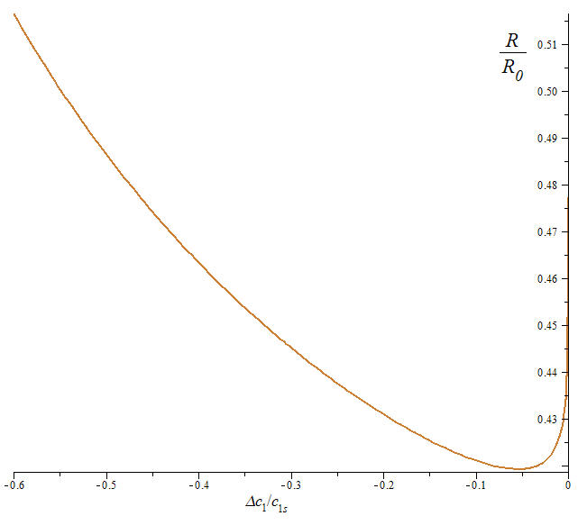
Рис. 1 Зависимость радиуса капли от концентрации кислоты в ней
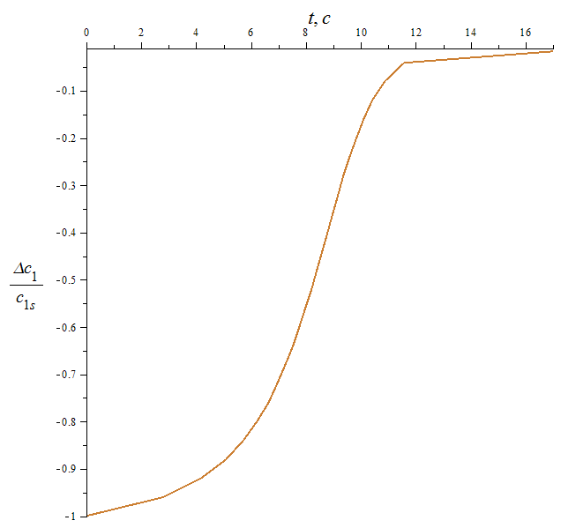
Рис. 2 Зависимость концентрации кислоты в капле от времени
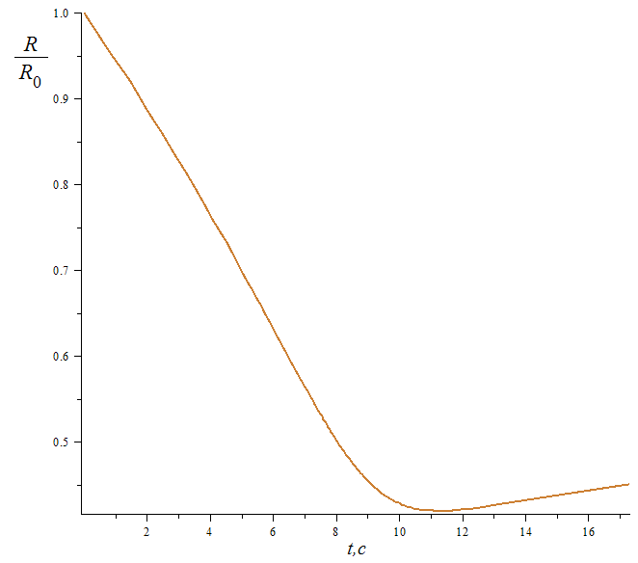
Рис. 3 Зависимость радиуса капли от времени

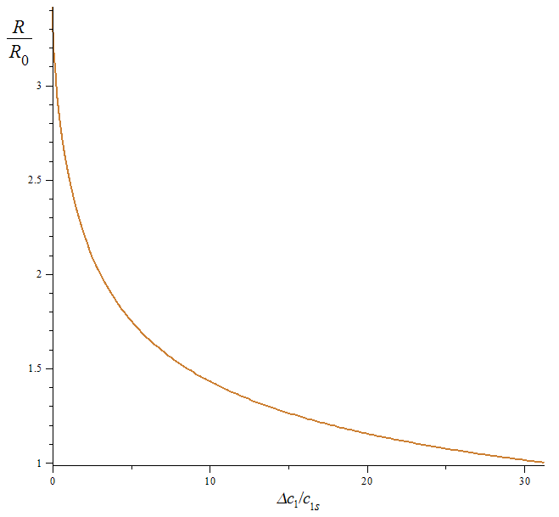
Рис. 4 Зависимость радиуса капли от концентрации кислоты в ней
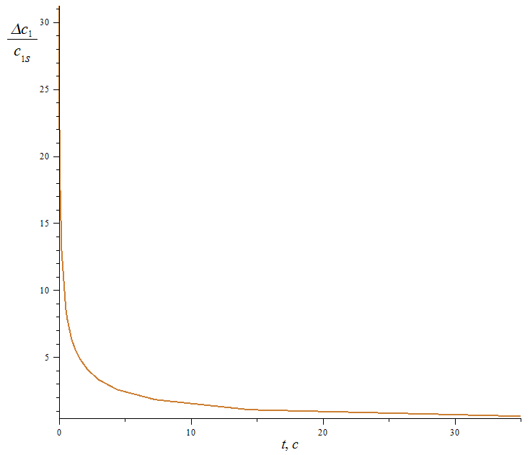
Рис. 5 Зависимость концентрации кислоты в капле от времени
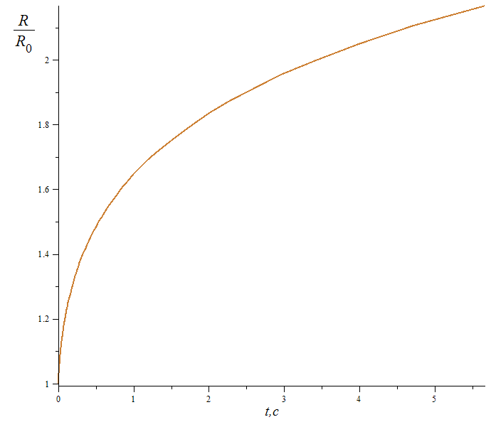
Рис. 6 Зависимость радиуса капли от времени
Таким образом, состав капли при котором ее скорость роста обращается в ноль определяется пересыщеними паров, отношением парциальных молекулярных объемов и значением введенного ранее параметра $ε$, характеризующего отношение давлений насыщенных паров обоих компонентов. Согласно заданным величинам этих параметров имеем $x_{1}^{*}=0.00998$, что близко ранее вычисленному значению стационарной концентрации. Отметим, что данное значение отвечает значению$Δc_{1s}^{*}=-1/a$ выбранной для описания релаксации состава капли переменной.
Ввиду немонотонной зависимости размера капли от концентрации и соответственно размера от времени можно ввести уточнение ограничения для начального размера и состава описываемой капли. Для капель с $Δc_{10}≤-1/a$ минимальное значение их радиуса достигается при концентрации$Δc_{1s}^{*}=-1/a$, при которой скорость роста обращается в ноль, т.е:
$$R_{min}=R({-1}/{a)={R_{0}\left|aΔc_{10}\right|}^{\frac{1}{3\left(1+Φ\left(0\right)\right)}}}×{\left|\frac{1+Φ\left(0\right)+aΔc_{10}}{Φ\left(0\right)}\right|}^{\frac{Φ\left(0\right)}{3\left(1+Φ\left(0\right)\right)}} (3.19)$$
Тогда, поскольку необходимо удовлетворить $R_{min}≥R_{D}$, для некоторого минимального размера, при котором правомерно диффузионное описание, получим неравенство
$$R_{0}≥R_{D}{\left|aΔc_{10}\right|}^{\frac{1}{3(1+Φ\left(0\right))}}×{\left|\frac{1+Φ\left(0\right)+aΔc_{10}}{Φ\left(0\right)}\right|}^{\frac{Φ\left(0\right)}{3\left(1+Φ\left(0\right)\right)}} (3.20)$$
Неравенство (3.20) дает условие для выбора начального допустимого в диффузионном описании начального размера капли $R_{0}$, с учетом задания ее начального состава $Δc_{10}$. В нашем случае максимальное относительное уменьшение размера капли составляет ${R_{min}}/{R_{0}=0.419}$. В общем случае вероятно может иметь место более значительное уменьшение размера капли и следует контролировать выполнение (3.20) при выборе начальных условий.

ЗАКЛЮЧЕНИЕ
В настоящей работе проведено исследование диффузионного режима бинарной конденсации в каплю в приближении идеального раствора. В этом приближении на основе общего решения задачи об эволюции размера и состава капли, найденного в [6], получены явные соотношения, описывающие зависимости размера капли от концентрации раствора в ней и концентрации от времени. Полученное решение позволяет полностью описывать динамику размера и релаксацию химического состава капли при любом начальном размере и начальной концентрации раствора в капле, пока остается в силе приближение идеального раствора и режим конденсации можно считать диффузионным. На основе полученных формул произведено численное исследование эволюции размера и состава капли, находящейся в конденсирующейся смеси пересыщенного пара серной кислоты и слабо недосыщенного пара воды. В этой ситуации вычислена стационарная концентрация кислоты в капле и произведены расчеты зависимостей радиуса капли от концентрации кислоты в ней, концентрации кислоты от времени, радиуса капли от времени для двух случаев: при начальном условии капли чистой воды и для капли чистой кислоты. Расчетами установлено, что независимо от начального отклонения концентрации раствора в капле от стационарного, ее состав релаксирует к стационарному монотонным по времени образом. В то же время для капель с начальным содержанием кислоты меньше некоторого значения зависимость радиуса от времени не является монотонной. Такие капли вначале испаряются, уменьшаясь в размерах до тех пор, пока содержание кислоты в них не достигнет некоторого определенного значения и только затем начинают расти. Концентрация кислоты в капле, при которой происходит переход от испарения капли к ее росту, определяется пересыщениями паров, отношением парциальных объемов молекул и параметром, характеризующим отношение давлений насыщенных паров кислоты и воды над своими чистыми жидкостями. В случае начальной концентрации кислоты в капле большей найденного значения, отвечающего нулю скорости роста капли, радиус капли монотонно растет со временем. Таким образом, явно продемонстрировано, что результаты теории релаксации состава капли, основанной на предположении о стационарном росте ее размера, справедливы только при малом отклонении начальной концентрации раствора от стационарного. Хотя состав капли монотонно релаксирует к стационарному, динамика изменения ее размера является в общем случае более сложной.

СПИСОК ЛИТЕРАТУРЫ
- M. Kulmala, T. Vesala, P.E. Wagner. An analytical expression for the rate of binary condensational particle growth// Proceedings of the Royal Society of London. Series A. 1993. V.441. P. 589–605.
- T. Vesala & M. Kulmala. Comparisons of uncoupled, film theoretical and exact solutions for binary droplet evaporation and condensation// Physica A. 1993. V.192. P. 107-123.
- T. Vesala, M. Kulmala, R. Rudolf, A. Vrtala, P. E. Wagner. Models for condensational growth and evaporation of binary aerosol particles// Journal of Aerosol Science. 1997. V.28. P. 565-598.
- Ф.М. Куни, А.А. Лезова. Установление стационарной концентрации бинарного раствора в капле при ее росте в парогазовой среде.// Коллоидный журнал. 2009. Т.71. №4. С. 563-565.
- F.M. Kuni, A.A. Lezova, A.K. Shchekin. The laws of establishing stationary composition in a droplet condensing in a binary vapor–gas environment// Physica A. 2009. V.388. P. 3728–3736.
- А.Е. Кучма, А.К. Щекин, Ф.М. Куни. Динамика изменения размера и состава закритической капли при бинарной конденсации// Коллоидный журнал. 2009. Т.73. №2. С. 215-224.

